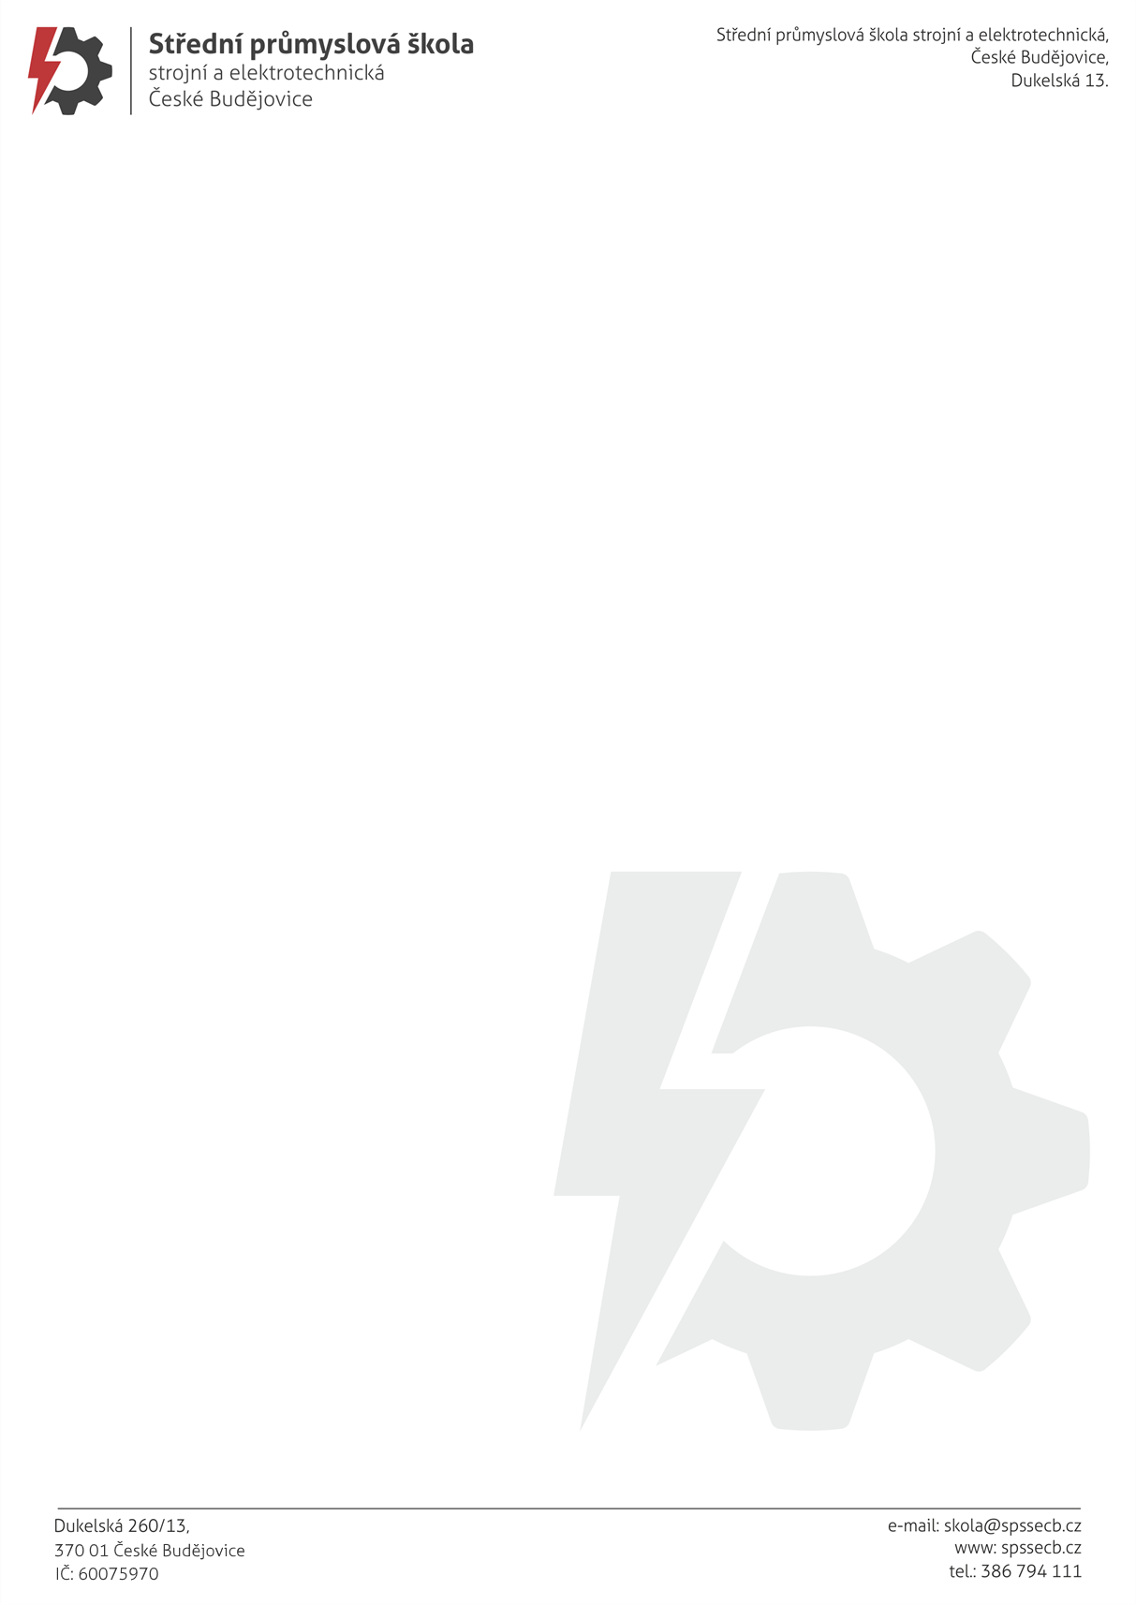
OBJEDNÁVKA č. 503/2025

FESTO, s.r.o.
Modřanská 543/76
147 00 Praha 4

Kontaktní osoba: p. M. Volková, p. V. Halaszová
Tel: +420 261 099 625
e.mail: veronika.halazsova@festo.com
--------------------------------------------------------------------------------------------------------------------------------------------
Na základě e-mailové komunikace a průzkumu trhu u Vás objednáváme dle Vaší cenové nabídky č. 2511447739 ze dne 11.12.2025:

11 ks licence FLUIDSIM-6- HYD

Cena : 126.280,- Kč bez DPH

Termín dodání : co nejdříve

Platební podmínky : převodem

Platba : fakturou, splatnost ihned

Způsob dodání : dopravu zajistí dodavatel zdarma

Název školy : Střední průmyslová škola strojní a elektrotechnická, České Budějovice, Dukelská 13

Adresa školy : Dukelská 260/13, 370 01 České Budějovice

IČO : 60075970, nejsme plátci DPH

Součástí této objednávky jsou Všeobecné nákupní podmínky Střední průmyslové školy strojní a elektrotechnické, České Budějovice, Dukelská 13.

Prosíme o písemné potvrzení objednávky.

Děkuji a s pozdravem

Mgr. Jaroslav Koreš, Ph.D. České Budějovice 19.12.2025
ředitel školy

